[Título del documento]

[Capte la atención del lector con una descripción breve atractiva. Esta descripción es un resumen breve del documento. Cuando esté listo para agregar contenido, haga clic aquí y empiece a escribir.]

[Subtítulo del documento]

AUTOR



**TÍTULO DEL TRABAJO DE GRADO**

**NOMBRES Y APELLIDOS COMPLETOS DEL AUTOR O AUTORES**

**UNIVERSIDAD DEL SINÚ – ELÍAS BECHARA ZAINÚM**

**FACULTAD DE CIENCIAS E INGENIERÍAS**

**PROGRAMA INGENIERIA CIVIL**

**MONTERÍA, CÓRDOBA**

**XXXXXX DE 20XX**

**TÍTULO DEL TRABAJO DE GRADO**

**Nombres y apellidos completos del autor o autores**

Trabajo de grado presentado como requisito para optar al título de:

**Ingeniero Electricista**

Director (a):

**Título y nombre del director(a)**

Codirector (a):

**Título y nombre del codirector(a)**

**UNIVERSIDAD DEL SINÚ – ELÍAS BECHARA ZAINÚM**

**FACULTAD DE CIENCIAS E INGENIERÍAS**

**PROGRAMA INGENIERIA ELÉCTRICO**

**MONTERÍA, CÓRDOBA**

**XXXXXX DE 20XX**

**NOTA DE ACEPTACIÓN**

EI Director y los Jurados han evaluado este documento, y escuchado la sustentación de este, por su autor y lo encuentran satisfactorio, por lo cual autorizan a XX egresadXX para que desarrolle las gestiones pertinentes para optar al título de Ingeniera Civil.

**Firma del Director:**

**Firma del Jurado 1:**

**Firma del Jurado 2:**

*(Dedicatoria o lema)*

*Este espacio (opcional) permite que el autor dedique su trabajo a personas, instituciones u organizaciones que hayan sido significativas durante el proceso de realización del proyecto. Es una sección opcional pero altamente valorada por su carga emocional.*

# AGRADECIMIENTOS

En esta sección (opcional), el autor puede expresar su gratitud a profesores, compañeros, instituciones o familiares que hayan contribuido de manera directa o indirecta al desarrollo del trabajo. Los nombres completos, cargos y aportes deben ser mencionados con claridad.

RESUMEN

Debe incluir un resumen analítico de un máximo de 250 palabras. Este resumen debe sintetizar los objetivos, la metodología empleada, los resultados principales y las conclusiones más relevantes. Se recomienda que sea claro y conciso.

Tabla de contenido

AGRADECIMIENTOS 4

1 INTRODUCCIÓN 9

2 OBJETIVOS 10

2.1 Objetivo General 10

2.2 Objetivos Específicos 10

3 CAPÍTULO 1: MARCO TEÓRICO 11

4 CAPÍTULO 2: METODOLOGÍA 12

5 CAPÍTULO 3: RESULTADOS Y ANÁLISIS 13

6 CAPÍTULO 4: DISCUSIÓN 14

7 BIBLIOGRAFÍA 15

8 ANEXOS 16

**LISTA DE FIGURAS**

Figura 1. Ejemplo de Figura 11

**LISTA DE TABLAS**

Tabla 1. Presupuesto 9

# INTRODUCCIÓN

Extensión: Recomendada entre 2 y 4 páginas.

Contenido: Este apartado debe presentar el tema del trabajo, justificando su importancia en el contexto académico y profesional. También debe incluir los antecedentes, los objetivos generales y específicos, el alcance del trabajo, las limitaciones encontradas, la metodología general y la relevancia de los resultados obtenidos para el área de estudio.

# OBJETIVOS

## Objetivo General

Los objetivos deben estar formulados de manera clara, medible y alcanzable. El objetivo general debe reflejar el propósito principal del anteproyecto.

## Objetivos Específicos

los objetivos específicos detallan las metas puntuales que se deben lograr para alcanzar el objetivo general. Es importante utilizar verbos en infinitivo y asegurarse de que los objetivos estén alineados con el planteamiento del problema.

* Objetivo específico 1.
* Objetivo específico 2.
* Objetivo específico 3.

# CAPÍTULO 1: MARCO TEÓRICO

En este capítulo se debe realizar una revisión exhaustiva de la literatura existente, presentando los conceptos clave y la fundamentación teórica que respalda el desarrollo del trabajo.

## Subtítulos nivel 2

Toda división o capítulo, a su vez, puede subdividirse en otros niveles y sólo se enumera hasta el tercer nivel. Los títulos de segundo nivel se escriben con minúscula al margen izquierdo y sin punto final, están separados del texto o contenido por un interlineado posterior de 10 puntos y anterior de 20 puntos (tal y como se presenta en la plantilla).

## Subtítulos nivel 3

De la cuarta subdivisión en adelante, cada nueva división o ítem puede ser señalada con viñetas, conservando el mismo estilo de ésta, a lo largo de todo el documento.

Las subdivisiones, las viñetas y sus textos acompañantes deben presentarse sin sangría y justificados.

* En caso que sea necesario utilizar viñetas, use este formato (viñetas cuadradas).

Figura 1. Ejemplo de Figura

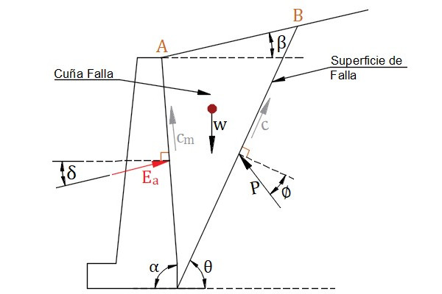

Fuente: XXXXXXXXXX

# CAPÍTULO 2: METODOLOGÍA

Este apartado debe describir detalladamente los métodos, técnicas y herramientas utilizadas durante el desarrollo del trabajo, asegurando que cualquier lector pueda replicar el estudio si lo desea.

# CAPÍTULO 3: RESULTADOS Y ANÁLISIS

Aquí se presentan los resultados obtenidos, acompañados de análisis detallados mediante gráficos, tablas y explicaciones. Es importante discutir los resultados en el contexto de los objetivos planteados inicialmente.

# CAPÍTULO 4: DISCUSIÓN

Este capítulo se utiliza para comparar los resultados obtenidos con estudios previos, interpretar los hallazgos de manera crítica y evaluar su impacto en el área de conocimiento.

.

# BIBLIOGRAFÍA

Incluya todas las fuentes consultadas, siguiendo el formato APA o el exigido por la universidad. Use Arial 12, interlineado 1.5, y mantenga la lista ordenada alfabéticamente.

# ANEXOS

En esta sección, agregue fotografías, diagramas, planos, tablas de resultados y cualquier otra información de soporte relevante. Organice los anexos de manera clara, numerándolos y proporcionando una breve descripción de cada uno.